Чебынкин А.А., преподаватель ИЗО (выступление на педагогическом совете 03.04.2018)

Внеурочная деятельность по изобразительному искусству.

Кружок изобразительного искусства «Изостудия».

Внеурочная деятельность по изобразительному искусству.

Кружок изобразительного искусства «Изостудия».

- «Если мы обращены в сторону правильного направления, то все, что нам необходимо делать, – это продолжать двигаться вперед». Буддийская пословица.
Стратегия современного образования заключается в предоставлении возможности всем учащимся проявить свои таланты и творческий потенциал, подразумевающий возможность реализации личных планов. Эти позиции соответствуют современным гуманистическим тенденциям развития отечественной школы, для которой характерна ориентация педагогов на личностные возможности учащихся, их непрерывное «наращивание».

- Изостудия (кружок изобразительного искусства) – наиболее распространенный вид внеклассной работы в общеобразовательной школе. Возможности внеклассной работы открывают широкий простор для эстетического воспитания.

- Занятия изобразительным искусством в школьном кружке являются продолжением классных уроков. Но кружковые занятия имеют свои особенности. Во-первых, это занятия для тех детей, которые серьезно интересуются изобразительным искусством. Занятия в изостудии являются для них эстетической потребностью. Во-вторых, структура деятельности кружка отличается от классных уроков. На уроках учитель обязан проводить обучение в соответствии со школьной программой. Организация же работы кружка включает разработку содержания занятий с учетом склонностей интересов учащихся разного возраста.
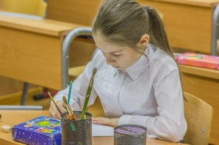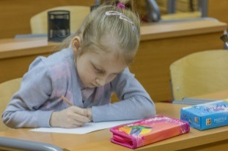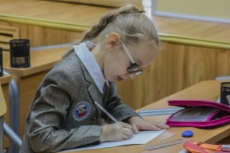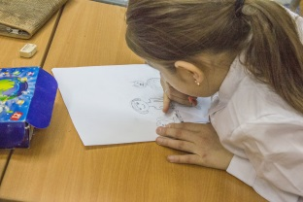

- Занятия в «Изостудии» школы организованы следующим образом: для 1-4 классов – три раза в неделю, для 5-11 классов – два раза в неделю.

- В процессе обучения учащиеся получают знания о простейших закономерностях строения формы, о линейной и воздушной перспективе, о цветоведении, композиции, декоративной стилизации форм, по основам классического рисунка, а также узнают о наиболее выдающихся мастерах изобразительного искусства, о красоте природы и о духовной красоте человека.

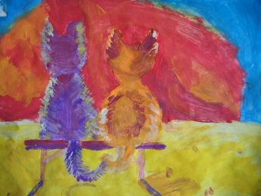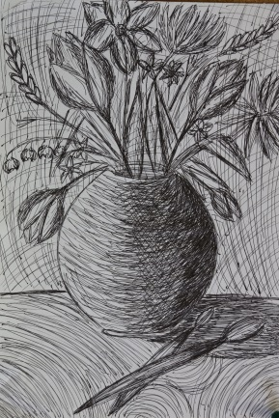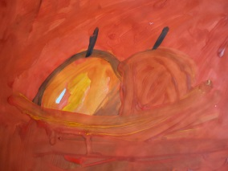

- Актуальность занятий в изостудии обусловлена тем, что происходит сближение содержания занятий с требованиями жизни. В настоящее время возникает необходимость в новых подходах к преподаванию эстетических искусств, способных решать современные задачи творческого восприятия и развития личности в целом. В системе эстетического, творческого воспитания подрастающего поколения особая роль принадлежит изобразительному искусству. Умение видеть и понимать красоту окружающего мира, способствует воспитанию культуры чувств, развитию художественно-эстетического вкуса, трудовой и творческой активности, воспитывает целеустремленность, усидчивость, чувство взаимопомощи, дает возможность творческой самореализации личности.

- Педагогическая целесообразность таких занятий объясняется формированием высокого интеллекта духовности через мастерство. Целый ряд специальных заданий на наблюдение, сравнение, домысливание, фантазирование служат для достижения этого. Занятия направлены на то, чтобы через труд и искусство приобщить детей к творчеству. Основная цели занятий в кружке «Изостудия»:
Приобщение через изобразительное творчество к искусству, развитие эстетической
отзывчивости, формирование творческой и созидающей личности, социальное и
профессиональное самоопределение.
Поставленная цель раскрывается в триединстве следующих задач:
(1)• воспитательной: формирование эмоционально-ценностного отношения к окружающему миру через художественное творчество, восприятие духовного опыта человечества – как основу приобретения личностного опыта и самосозидания;
(2)• художественно-творческой: развития творческих способностей, фантазии и воображения, образного мышления, используя игру цвета и фактуры, нестандартных приемов и решений в реализации творческих идей;
(3)• технической: освоения практических приемов и навыков изобразительного мастерства (рисунка, живописи и композиции).
В целом занятия в кружке способствуют разностороннему и гармоническому развитию личности ребенка, раскрытию творческих способностей, решению задач трудового, нравственного и эстетического воспитания. Задания предусмотрены так, чтобы каждое занятие было направлено на овладение основами изобразительного искусства, на приобщение обучающихся к активной познавательной и творческой работе. Процесс обучения изобразительному искусству строится на единстве активных и увлекательных методов и приемов учебной работы, при которой в процессе усвоения знаний, законов и правил изобразительного искусства у школьников развиваются творческие начала.

- Образовательный процесс имеет ряд преимуществ:
• занятия в свободное время;
• обучение организовано на добровольных началах всех сторон;
• обучающимся предоставляется возможность удовлетворения своих интересов и
сочетания различных направлений и форм занятия;
Практические занятия и развитие художественного восприятия представлены в работе кружка в их содержательном единстве. Применяются такие методы, как репродуктивный (воспроизводящий); иллюстративный (объяснение сопровождается демонстрацией наглядного материала); проблемный (ставим проблему и вместе с детьми ищем пути её решения); эвристический (проблема формулируется детьми, ими и предлагаются способы её решения). Главным результатом реализации работы кружка является создание каждым обучающимся своего оригинального продукта, а главным критерием оценки обучающегося является не столько его талантливость, сколько его способность трудиться, способность упорно добиваться поставленной цели.

- Участники изостудии неоднократно успешно показывали результаты своих творческих поисков в сетевых проектах и занимали призовые места.

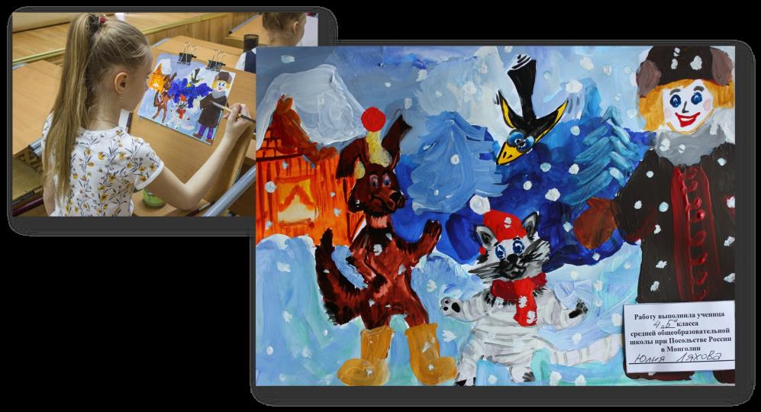

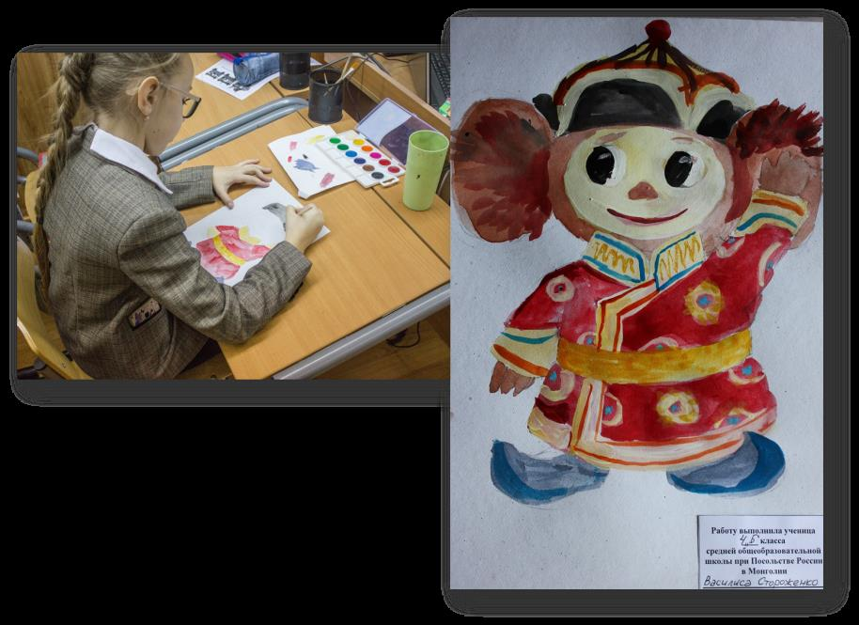

- Анастасия Махневич стала победителем Международного конкурса рисунков. Ее иллюстрация вошла в книгу «Сказки народов Сибири»

